# 高并发学习笔记

# 高并发模拟

Java模拟服务器实现

/study-spring-boot-concurrency/src/main/java/hello/CounterController.java

## Linux版本

参考地址：

Linux常用网络工具：Http压力测试之ab：<https://www.cnblogs.com/ym123/archive/2015/07/08/4629735.html>

## 安装

yum -y install httpd-tools

## 基本使用

ab -n 1000 -c 100 <http://www.baidu.com/>

ab -n 1000 -c 100 <http://192.168.0.7:8080/>

#### ab命令选项

-n 执行的请求数量

-c 并发请求个数

-t 测试所进行的最大秒数

-p 包含了需要POST的数据的文件

-T POST数据所使用的Content-type头信息

-k 启用HTTP KeepAlive功能，即在一个HTTP会话中执行多个请求，默认时，不启用KeepAlive功能

#### 请求结果分析

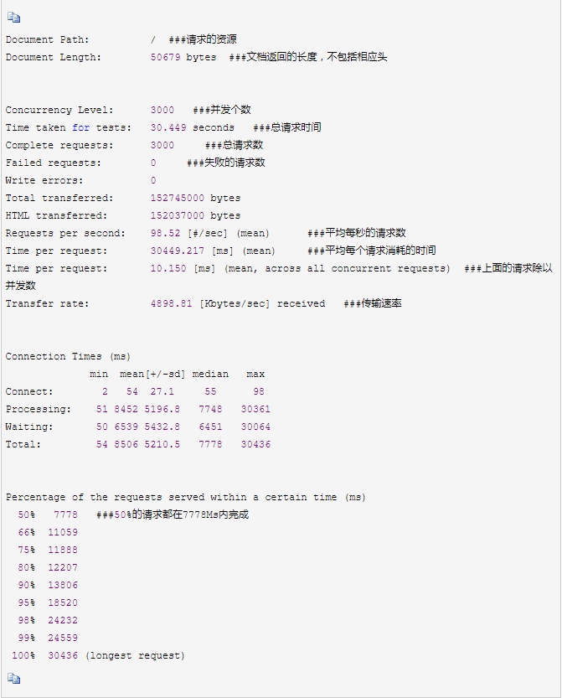

# 处理方式

参考地址：

Java处理高并发量访问的处理总结<https://blog.csdn.net/quan7394/article/details/77689792/>

用Java做一个大流量、高并发的网站应该怎么样进行底层构架？采用哪些框架技术比较适合？<https://www.zhihu.com/question/19809311>

## ****HTML静态化****

## 图片服务器分离

## 数据库集群、库表散列

## 缓存

## 镜像

## 负载均衡

## CDN加速技术

## JDBC

## 数据库连接池(DataSource)

## 数据存取[读写分离]

## 并发/多线程

## 多级分流